# 

**PHIẾU THÔNG TIN DOANH NGHIỆP**

**Lưu ý:** *Những thông tin được tô vàng là thông tin mẫu, quý doanh nghiệp sẽ xoá thông tin mẫu và điền vào thông tin của doanh nghiệp mình.*

1. **Tên domain:** truongdaithanh.com
2. **Tên truy cập quản lý doanh nghiệp:** quanly.truongdaithanh.com
3. **Màu chủ đạo:**

* Màu thứ nhất: #004A85 (Màu xanh dương)
* Màu thứ hai: #F47920 (Màu cam)

**Ví dụ:**

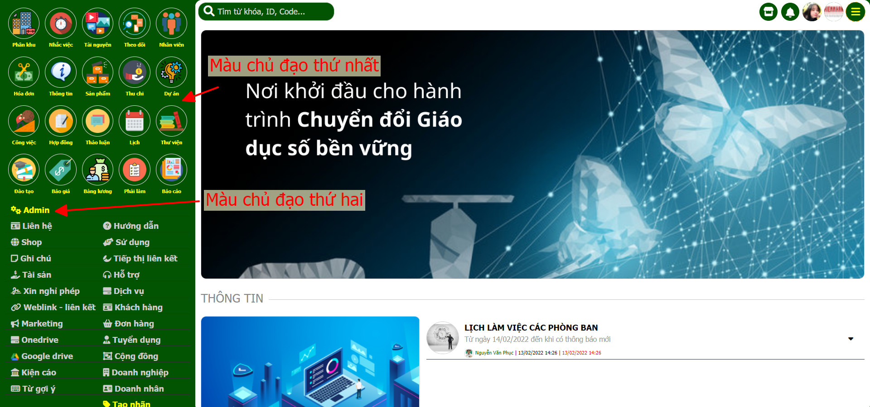

1. **Logo doanh nghiệp**

***Lưu ý:*** Quý doanh nghiệp ưu tiên cung cấp logo là **HÌNH VUÔNG**, vì nếu không phải là Hình Vuông thì khi thay vào phần mềm Quản Lý Doanh Nghiệp logo sẽ bị bóp méo, không đẹp.

**Ví dụ:**

|  |  |
| --- | --- |
| **Logo** | **Giao diện thực tế** |
| Phần hình Phần chữ |  |
| Logo dạng chữ |  |

*Bảng 2 – Bảng so sánh sự khác nhau giữa logo dạng vuông và các dạng khác*

1. **Danh sách thông tin nhân viên**

|  |  |  |
| --- | --- | --- |
| **Tên nhân viên** | **Email**  **(Sử dụng email doanh nghiệp)** | **Chức vụ** |
| Phan Khắc Trưởng | truongpk888@gmail.com | Giám Đốc |
| … | … | … |
| … | … | … |

*Bảng 3 – Cung cấp danh sách thông tin nhân viên*